Огненный спринт

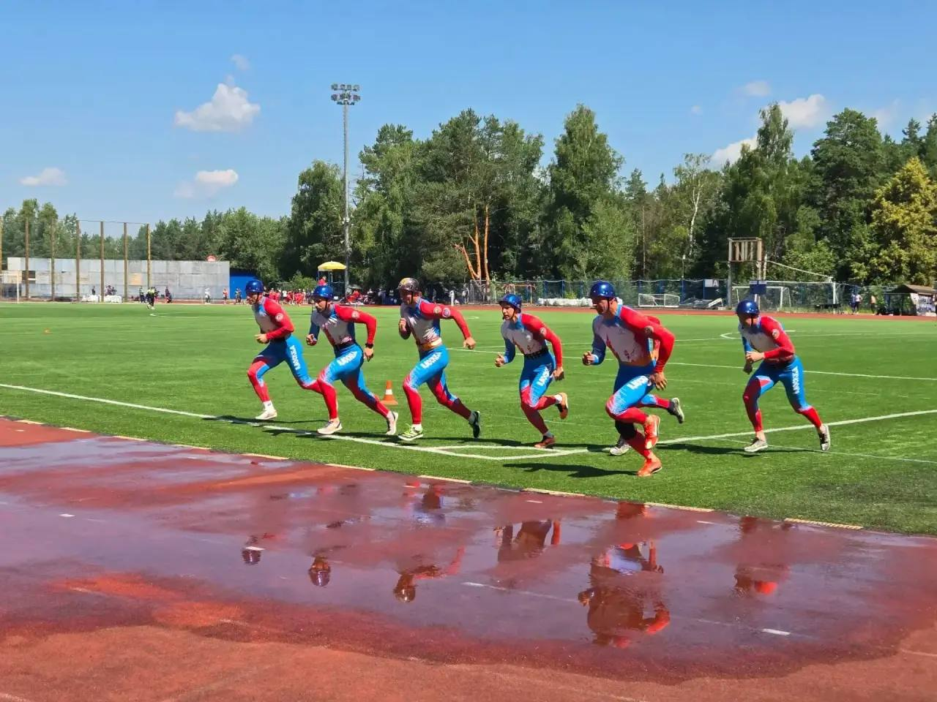

С 29 июня по 4 июля на стадионе «Анненки» в Калуге царила атмосфера настоящего спортивного накала. Здесь проходили межрегиональные соревнования по пожарно-спасательному спорту среди команд из 18 областей Центрального федерального округа.
В состав команды столичного региона вошли трое сильнейших спортсменов из Пожарно-спасательного центра Москвы:
- Егор Звягинцев (ПСО № 204)
- Владимир Титоренко (ПСО № 218)
- Артур Воробьёв (ПСО № 207).
Турнир собрал сильнейших представителей этой дисциплины: заслуженных мастеров спорта, мастеров международного класса и действующих чемпионов. Уровень конкуренции был невероятно высок, но именно это сделало борьбу зрелищной и бескомпромиссной.
На соревнованиях участникам предстояло пройти несколько ключевых этапов:
- «Штурмовая лестница»
- «Полоса препятствий»
- «Боевое развёртывание»
- «Двоеборье» и «Пожарная эстафета».
«Штурмовая лестница» – визитная карточка этой спортивной дисциплины. Здесь атлеты демонстрировали технику подъёма по лестницам на 2-й и 3-й этажи учебной башни. На этапе «Полоса препятствий» участники пробегали 100-метровую дистанцию, на которой преодолевали двухметровый забор, подхватывали на ходу пожарные рукава, пробегали по бревну и соединяли рукава с разветвлением. Двоеборье в пожарно-спасательном спорте – это личная спортивная дисциплина, которая включает в себя сумму результатов двух отдельных видов: подъёма по штурмовой лестнице и преодоления стометровой полосы с препятствиями. Пожарная эстафета и боевое развертывание – командные дисциплины, где на первый план выходила слаженность спортивного коллектива.
По результатам прошедших турниров сборная команда Москвы заняла второе место в общекомандном зачёте, в очередной раз подтвердив высокий уровень подготовки столичных пожарных. За каждой секундой, показанной на дистанциях, не только годы тренировок, но и ежедневная работа на реальных вызовах, где те же навыки помогают действовать быстро и уверенно ради спасения человеческих жизней.
По итогам турнира сильнейшая команда Центрального федерального округа получает право представлять свой регион на Всероссийских соревнованиях.

Поздравляем победителей и призёров соревнований с достойной победой!

